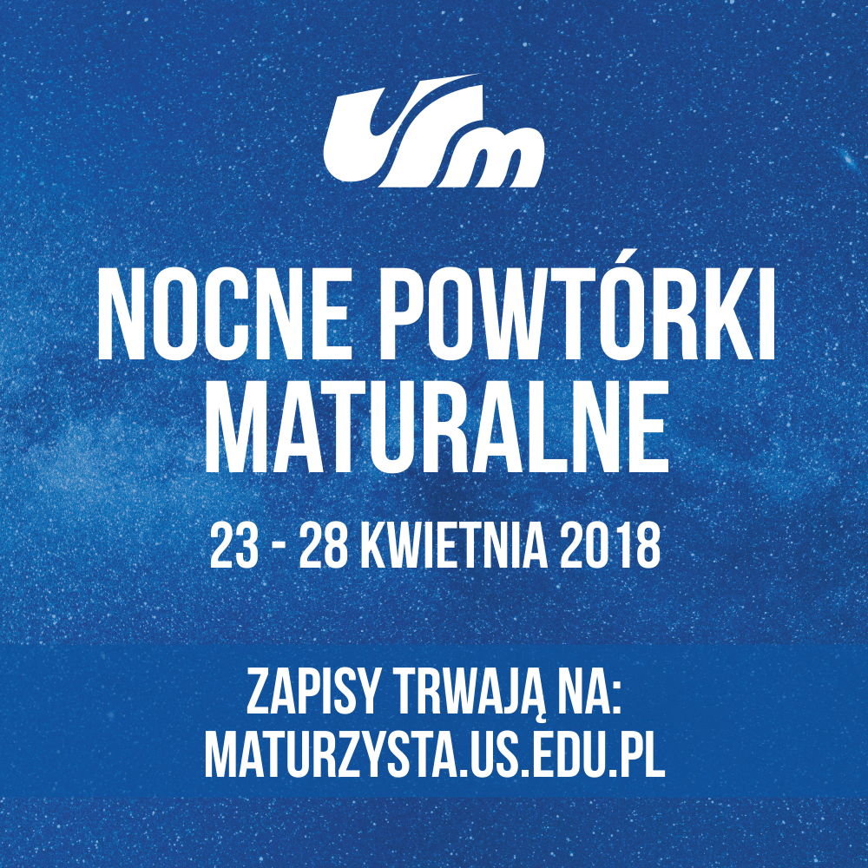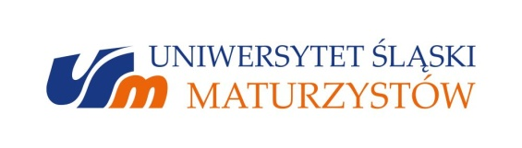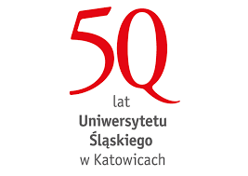

MATURA ZA PASEM
Jeszcze nie jest za późno na ostatnie powtórki i szlifowanie wiedzy oraz umiejętności!

W dniach 23-28 kwietnia 2018 roku Uniwersytet Śląski Maturzystów organizuje ​Szybkie Nocne Powtórki Maturalne. Zależy nam na tym, aby Maturzyści, w czasie trzygodzinnych wykładów, powtórzyli z nami najtrudniejsze lub najczęściej pojawiające się w arkuszach, zagadnienia maturalne. Organizujemy warsztaty z języka polskiego (w tym roku nowość – zajęcia dedykowane przygotowaniu do matury ustnej), języka angielskiego, matematyki na poziomie podstawowym i rozszerzonym, chemii (z udziałem Stowarzyszenia Eksperymentatorzy), biologii, historii i wiedzy o społeczeństwie.
Jakość naszych zajęć gwarantuje kilka zasad:

zapraszamy ekspertów – wykładowców UŚ i porywających nauczycieli,
przekazujemy treści zgodne z wymaganiami MEN i CKE,
wykorzystujemy narzędzia cyfrowe i materiały multimedialne:
- angażujemy publiczność,
- rozwiązujemy zadania maturalne,
- i… przygotowujemy rozmaite niespodzianki :)

Szczegółowe informacje oraz formularze zapisów znajdują się na stronie: https://www.facebook.com/events/1801140206610889/
oraz na naszym profilu na FB: http://maturzysta.us.edu.pl/szybkie-nocne-powtorki-maturalne-2017-2018/
Dołącz do UŚ Maturzystów – przygotuj się z nami do jednego
z najważniejszych egzaminów!

